唸物理，你要做什麼？
高若有

「哦，放榜啦？考得不錯吧？」
「姑婆，我考上台大物……」
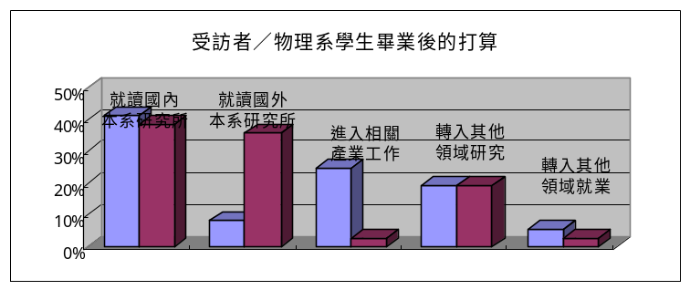「台大？不簡單，不簡單耶！哎呀，比你表姊還
要厲害呢……對了，你要唸什麼系啊？」
「我要唸物理系！」
「物理系？唸物理，你以後要幹什麼？」

相信許多物理系的同學在剛考上大學時，都有過類似的經驗吧！面對這種尷尬的場合，你或許曾為自己的科系竭力辯護，向摸不著頭腦的長輩們天花亂墜地讚揚物理學家的偉大、物理學的光明前程；但獨自一人的時候，你是否也曾惶恐地問著自己這個問題？

對呀！唸物理系，以後到底能做什麼？混吃等死？招搖撞騙？埋首書堆，直至終老？進入高科技市場大賺一筆？還是拿到諾貝爾獎，留下一張頂著滿頭亂髮的吐舌頭照片？

其實，物理系畢業的學生大部分都有不錯的成就；雖然不見得能對物理學作出不朽的貢獻，但也不至於落得挨餓受凍、流落街頭的下場。無論是學術界、產業界，還是物理之外的領域，每年都有不少物理系畢業的優秀新血加入。

在學術界，固然有部分學長姊跟錯老闆，或者運氣不佳，耗費多年仍然進展有限，但多數人都能夠順利完成研究所學位，一步步打進學術殿堂；在產業界，雖然有人因為每日勤奮工作而變得形銷骨立，但大部分的物理系畢業生，都能在台灣繁榮的高科技產業中發揮所長，交出漂亮的成績單。除此之外，受夠了物理而往其他方向發展的學長姊，大部分也都能找到適合自己的天空，一展長才。

既然物理系「進可攻，退可守」，能夠同時兼顧學理與應用，學生的實力又頗為堅強，為什麼對話裡那位「姑婆」還會對物理系學生的前途如此不放心呢？讓我們來看看，在受訪者的認知裡，物理系學生踏上的道路，與一般人相比，究竟有什麼特別之處？

注意到了嗎？認為「物理系學生畢業後會直接就業」的受訪者，比自己畢業後願意直接就業者少了足足25 % ，而認為物理系學生將出國進修的人，甚至比自己打算出國的人多出了28 %！難道在人們心中，我們是特別愛讀書的一群，沒讀完研究所硬是不肯出去工作？

觀察了系上同學上課出席的情形後，編輯們實在很難相信大多數的同學都如此愛好讀書；於是經過了一番苦苦思索，我們終於明白為什麼會有這麼有趣的結果。

眾所周知，物理是一門基礎科學，也是許多應用學門的根基。也就是說，物理系是個不會直接教你怎麼賺錢的科系。於是，世界上的人分成了兩種：聽到「物理系」三個字會皺眉嘆氣的，以及聽到「物理系」三個字會揚眉抽氣的。

第一種人認為物理學難以致用。抱持這種觀點的人往往會懷疑：「讀物理，有飯吃嗎？」於是他們相信大學讀物理的學生，以後非改變跑道不可，並且認定物理系畢業的學生，未來能混口飯吃的最好方法，就是進入相關應用領域的研究所，以學習「有用的專門知識」。
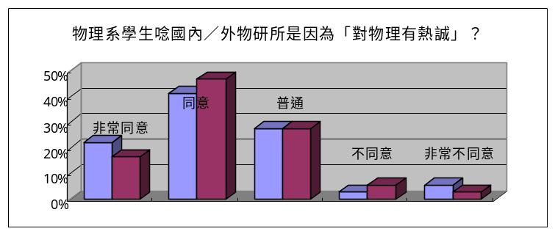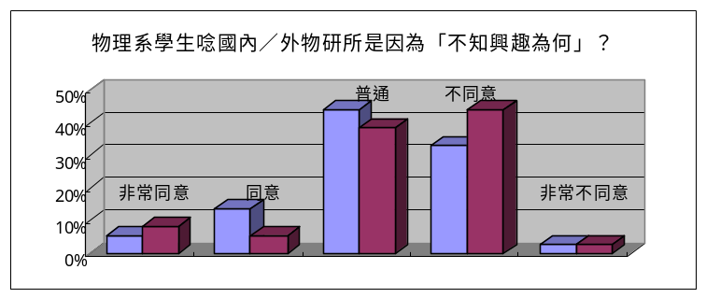第二種人對我們就肯定多了。他們的偉大口號是：立足物理，放眼天下。持此論調的人相信學生只要受過物理系完整的科學訓練，便有能力輕易跨足相關領域。他們往往希望物理系的學生在畢業後能夠更上一層樓，無論是繼續鑽研物理領域的學問、攻讀相關應用學門的研究所，還是轉向其他方面的知識，並相信學生能夠在其中有優異的表現。當然囉，物理系的教授們幾乎都屬於這一派，尤其當他們在招生的時候，立場總是特別堅定。

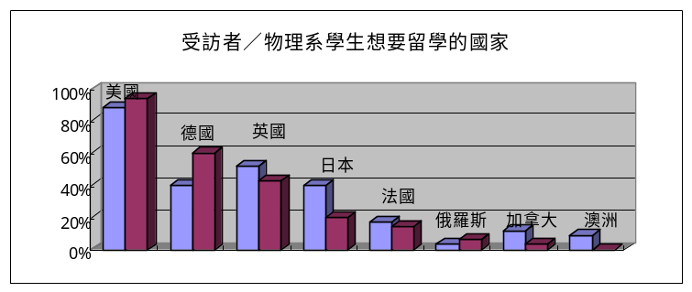有趣的是，儘管這兩種對物理系的看法可謂南轅北轍，但是抱持這兩種想法的人，都期待物理系的學生未來能夠繼續深造。或許正因如此，人們才會認為物理系學生畢業後，選擇繼續進修的人比率特別高吧！

我‧要‧出‧國！
在上述的調查之中，我們還發現了一個很特別的現象。準備唸本系研究所的受訪者中，打算留在國內者是出國者的五倍有餘，然而受訪者卻普遍認為物理系學生畢業後若繼續攻讀物理，有高達一半的機率會出國。可見大家覺得物理系學生不但多半畢業後會繼續深造，還往往會盡力爭取出國留學的機會。在人們眼中，物理系果然是個充滿書卷味兒的科系啊！

但是，這絕不代表我們物理系的學生都是書呆子。在「物理系學生唸國內／外物研所是因為『對物理有熱誠』？」這項調查中，無論是針對就讀國內還是國外物研所的學生，都有64 % 的受訪者表示「同意」或「非常同意」；而反對的受訪者也都只有9 %；足見物理系的學生對物理的熱情與喜愛，在多數人心中都留下了強烈而鮮明的印象。

同樣的情形，也清楚反應在「物理系學生唸國內／外物研所是因為『不知興趣為何』？」的調查之中。受訪者之中，同意物理系學生是因為不知道自己的興趣在哪裡，才只好辛酸地繼續唸物理的只有20 % 與14%（國內／國外），而不同意者則高達36% 與47 %。若加上勾選「普通」的人，可以發現八成以上的受訪者對物理系的學生都沒有這項偏見。由此可見，多數人相信物理系的學生對自己的未來很有主見，也會努力地去實現的自己的夢想。

既然如此，那些想要出國進修的積極物理系學生們，應該早就打算好未來留學的國家囉？根據調查，多數人相信物理系的學生會將美國、德國或英國列為出國留學之首選。幾乎所有受訪者都認為物理系學生多數將選擇赴美讀書，接著依序是德國、英國、日本與法國；只有極少人認為物理系學生會優先選擇俄羅斯、加拿大或澳洲。
留學德英日，意願大不同？
上述的結果，與一般台灣學生留學的情形似乎差不多。究竟「物理系」的特質，在這其中佔了多少因素？讓我們再來看看「受訪者想留學的國家」這項調查吧！

我們可以看到，受訪者留學德、日兩國的意願，與人們心目中的物理系學生相較，分別高、低了整整20%。這項結果真是準確無比啊！在物理系，我們鮮少聽說學長姊留學日本的消息，而學習德文、赴德國大學作交換學生，或去德國留學的學長姊也的確不少。畢竟近百年來──尤其是近代物理萌芽的二十世紀上半葉──德國的物理學家與數學家的確在科學史上扮演了舉足輕重的角色。

不過呢，實際上留學英國的物理系學生並不會比留學德國者少。使用英文的英國畢竟對普遍不諳德文的台灣學生還是方便些。以系上的專任教授為例，絕大多數都是在美國取得學位，在英國劍橋大學取得博士學位有三位，而留德的只有林敏聰教授一位。除此之外，留學其他國家的只有畢業於比利時魯汶大學的傅昭銘教授一位。可見在美國之外，英國依然是最多攻讀物裡的留學生心目中的首選。或許比起愛因斯坦的亂髮或普郎克的禿頭，牛頓華麗的波浪卷髮還是比較受到物理系學生的青睞吧！

如果仔細比較不同受訪者所選的答案，將會發現一些有趣的現象。整體而言，受訪者留學英國的意願比受訪者想像中的物理系學生略高，但是男、女性受訪者的答案卻完全不同。前者只有半數想要赴英進修，卻認為物理系學生近八成會這麼做；然而高達79 % 想要留學英國的女性受訪者，卻只有三成相信物理系的學生會做出同樣的選擇。究竟為什麼會有這麼奇特的結果，編輯們也是一頭霧水啊！

此外，關於「留學日本」的部分，不同科系的受訪者的想法則有顯著的差別。雖然多數受訪者都認為物理系學生留日的意願偏低，但二、三類組科系的受訪者想去日本讀書的比率，不但遠遠高出一類組科系的受訪者，也比他們心目中的物理系學生高出許多。

更進一步分析後，編輯們發現「自己想去日本留學，卻不認為物理系學生會留日」者佔全部二、三類組科系受訪者中的三成，背景遍佈醫、工、農、電資學院，但就是有沒半個理學院的！由此可見，日本在理工農醫方面的學術吸引力，成功地表現在應用領域，但在物理學等較為基礎的領域，則完全沒有辦法和歐美國家搶學生。
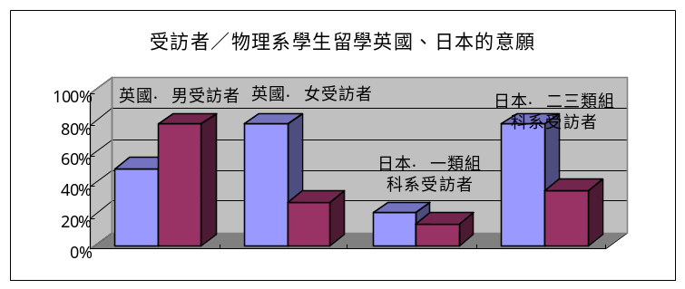
哼！我不唸物理了！
人生很長，誰也不能一輩子當學生。從研究所畢業之後，物理系出身的人又會怎麼選擇下一步？如果不進入學術的象牙塔，一生奉獻給物理學，我們還能在物理系學到哪些領域的能力？為了弄清這個攸關生死（未來的飯碗）的問題，我們也要問問受訪者：轉行的物理系學生，究竟會進入哪些理工或非理工的領域？

在「理工領域」方面，認為物理系學生會進入電子電機領域的受訪者高達86 % ，遠遠高出其他領域。這個結果並不意外，每年進入台大物理系的學生，大半都曾在物理與電機之間掙扎，或者曾將電機系當作心中的第一志願；而每年也有很多物理系畢業的學長姊，考上光電所等等電子電機領域的研究所。
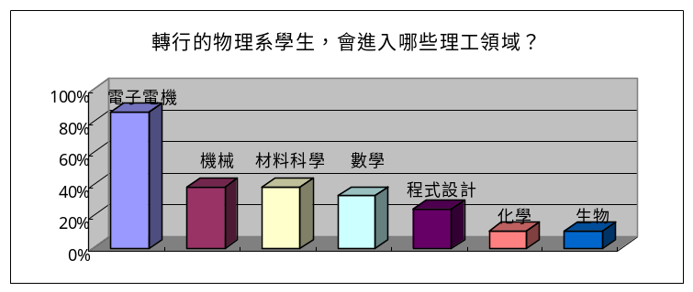因此，大量物理系畢業生投入電子電機產業的現象，早已稀鬆平常。事實上，根據美國物理協會在2004年的調查，有三成左右的物理系畢業生會往電子電機領域發展，比例十分可觀。

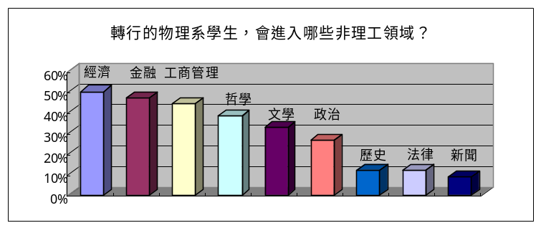排在其次的依序是機械、材料、數學與程式設計，二成五到四成的受訪者認為物理系學生畢業後會往這些方向發展；而與物理同屬基礎科學的化學與生命科學領域，都只得到一成一的票。

為什麼在人們心中，工程領域的機械、材料等學門，能夠吸引更多物理系的畢業生呢？可能是產業界本來就有較多工作機會，不若學術界人口有限；可能是那些對應用不感興趣，喜歡潛心研究的人多數本來就會留在物理領域，而較少往其他方面的科學發展；當然可能有部分因素是受訪者作答時，本來就比較容易聯想到自己熟悉的領域，而工、農學院人口也較眾的關係。

不過，這項調查依然準確地描述了物理系學生畢業後轉行的情形。不少學長姊都能發揮物理系「抓住問題核心」的特長，在工程界發光發熱。投入數學領域的人也確實多於其他科學領域，而在化學、生物學門表現耀眼的物理系畢業生，做的往往都是和物理學有關的跨領域研究。

其實，物理系學生喜歡數學多於其他科學的現象，在大學時期就已經十分明顯。每年物理系都有許多人去修線性代數、高等微積分等等數學系的課程，甚至選擇雙主修或輔修數學系；而每屆大一學生中，每天要花上好幾分鐘抱怨「物理系為什麼要修普化？」、「Ｘ的咧！普化實驗預報怎麼那麼多啊！？」的更是大有人在。

在「非理工領域」方面，經濟、財金、管理等領域則大獲全勝，一舉包下前三名；哲學、文學與政治緊追在後，得到25 % ～ 40% 的受訪者肯定。至於其他的領域，則是人們心中物理系學生不常涉足的歷史、法律與新聞等等。

經濟學拔得頭籌，一點也不讓人意外。物理系每年都有非常多大三、大四的學生去修經濟系的課程，甚至經常跑去社科院上課，而雙輔經濟系者更是極眾。然而，財金、工管雖然與經濟學領域十分相近，但它們所屬的管理學院的課程，卻是最不受物理系學生歡迎的啊！幸好，當改走經濟學領的物理系學生踏進職場時，這些經濟學的應用領域就湧進大批物理人了。所以，多數人在這方面的感受，還是與真實情形相去不遠的。

哲學得票率衝高的現象相當有意思，畢竟長久以來，物理學與哲學的發展息息相關。許多人相信這門與物理學同樣「追尋真理」的學問，可以吸引愛好真理的物理系學生。不過呢，儘管學物裡的人多少都愛討論一些哲學問題，但是物理系學生畢業後，往哲學發展的情形並不明顯。相反地，有不少物理學家，例如費曼，對哲學家有著嚴重的誤解或不解，甚至嗤之以鼻。

不過，有沒有人對物理系也抱持著嚴重的誤解呢？有的！像開頭那位恐怖姑婆的人，其實比比皆是啊！在明白物理系寬闊、多元又康莊的未來之路後，你還能接受別人歪著鼻子問：「唸物理，你以後能幹什麼？」嗎？要改變人們對物理系的誤解，各位物理系同胞還要繼續努力啊！

